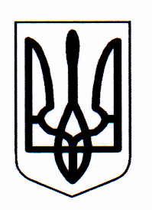

ДЕРГАЧІВСЬКА РАЙОННА ДЕРЖАВНА АДМІНІСТРАЦІЯ
ХАРКІВСЬКОЇ ОБЛАСТІ

РОЗПОРЯДЖЕННЯ

Дергачі
від 24 вересня 2012 року № 674

Про затвердження плану роботи
апарату районної державної
адміністрації на IV квартал 2012 року

Відповідно до ст. 6 Закону України «Про місцеві державні адміністрації»:
1. Затвердити план роботи апарату районної державної адміністрації на IV квартал 2012 року (додається).
2. Керівникам відділів, секторів апарату райдержадміністрації забезпечити виконання заходів, зазначених у плані роботи.
3. Контроль за виконанням плану роботи апарату районної державної адміністрації на IV квартал 2012 року покласти на керівника апарату райдержадміністрації Остропілець Т.Д.

Голова районної
державної адміністрації В.В. АЛЕКСЕЙЧУК

